Департамент образования г. Москвы
Северо-Западное окружное управление образования
ГБОУ детский сад комбинированного вида № 2447

Конспект НОД образовательная область «Музыка»
с детьми подготовительной группы
«Классика и фольклор»

Составила:
Музыкальный руководитель
Громова Лилия Федоровна

Цель НОД: Подведение итогов путем повторения пройденного материала. Выявление уровня освоения программы.
Тип НОД: НОД по закреплению знаний, выработки умений и навыков.
Задачи НОД:
Образовательные:
- закрепление знаний, умений и навыков, полученных на предыдущих уроках;
- развитие осмысленного исполнения движений;
- развитие познавательных интересов и творческого потенциала учащихся.
Развивающие:
-Заинтересовать детей, осуществив их знакомство с видами фольклорного и классического искусства
-Способствовать развитию творческого воображения.
Воспитательные:
- формирование эстетического воспитания, умения вести себя в коллективе;
- активизация творческих способностей;
- Создать атмосферу творческого единения педагога с детьми.
Основные методы работы:
- наглядный (практический показ);
- словесный (объяснение, беседа);
- игровой (игровая форма подачи материала).
Средства обучения:
Фортепиано
музыкальный центр (ТСО);
Слайды
Наглядный материал (фото)
Педагогические технологии:
- игровая технология;
- личностно-ориентированная технология с дифференцированным подходом.
Интеграция образовательных областей:
«Физическая культура» - формирование правильной осанки.
«Социализация» - включение детей в систему социальных отношений через решение следующих задач: приобщение к элементарным общепринятым нормам, правилам взаимоотношений со сверстниками.
«Познание» - формировать элементарные представления об окружающем мире.
«Коммуникация» - проговаривание действий и называние упражнений, поощрение речевой активности детей
«Чтение художественной литературы» - повторение произведений
«Музыка» - развивать музыкально – художественную деятельность, приобщение к музыкальному искусству (прослушивание классических , фольклорных музыкальных произведений)

Вот и оканчивается Ваш последний год жизни в детском саду. Впереди последний праздник – выпускной бал. А до этого у нас было много разных интересных событий. Какие праздники этого года Вам запомнились? (ответы детей)
Что между ними общего? Что мы на них делали?
А чем они отличаются?
На посиделках вы показывали сказку «Коза-дереза». Кто ее автор? (Украинская народная сказка)
/В Новый год была сказка С.Я. Маршака «12 месяцев» 8 марта мы радовали наших гостей отрывками из сказки А.С.Пушкина «Сказка о мертвой царевне и семи богатырях».И на выпусном балу мы тоже хотим показать музыкальную сказку .М.Парцхаладзе «Короткий хвост,Холодный нос, Рыжая шубка и Серый волк»/
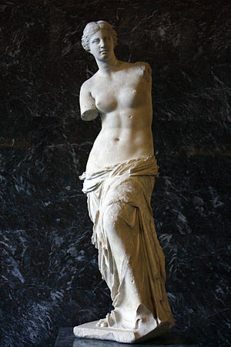
У сказки «Коза Дереза» нет автора, ее придумал народ. У других авторов есть авторы. Не говоря уже о сказке «о мертвой царевне и семи богатырях». (вы помните, конечно имя автора). Сказка «12 месяцев» настолько известна и любима, что тоже стала классикой. А что же такое классика.
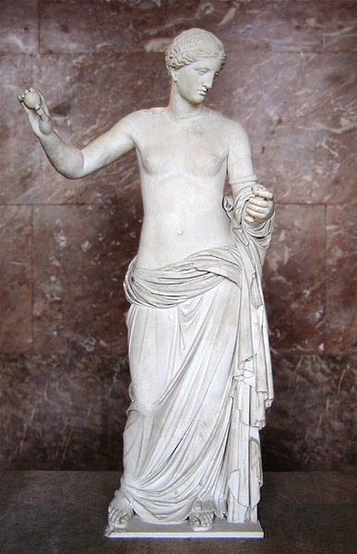
В переводе с греческого classicus – значит образцовый, идеальный. Началось все с Древней Греции и Рима. Именно античное искусство стало основой классики. Это возвышенная красота, величие, гармония. Всем известно имя богини любви и красоты Венеры, или Афродиты. Ей посвящено множество скульптур. Одни из них очень известны и необыкновенно популярны. Вот Венера Милосская
(педагог показывает фото скульптуры). Может быть, вы вспомните в каком из мультфильмов видели ее?
А статую вот этой Венеры (показывает фото скульптуры Венера из Арля)
нашли в 1651г в городе Арле (Франция). Посмотрите, какая она красивая, нежная, стройная. Нашли ее больше 350 лет назад. Как говорят легенды, в свите Афродиты было 9 сестер, 9 граций, муз.

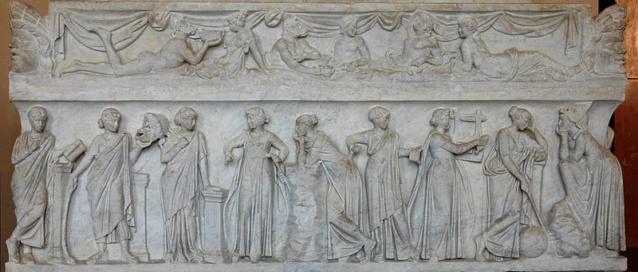
Мельпомена- муза трагедии
Талия – муза комедии
Терпсихора – муза танца
Урания – муза астрономии
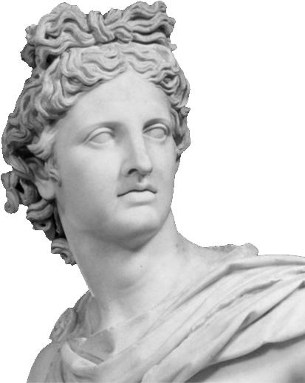
Клио – музы истории
Каллиопа – муза эпоса
Полигимния – муза гимнов, пения, игры на кифаре, пантомимы.
Эрато – муза любовной поэзии.
Бог Аполлон был предводителем муз.
На этой фотографии мы видим трех прекрасных девушек. Это «три грации». Три музы из свиты Афродиты. Эта замечательная мраморная группа
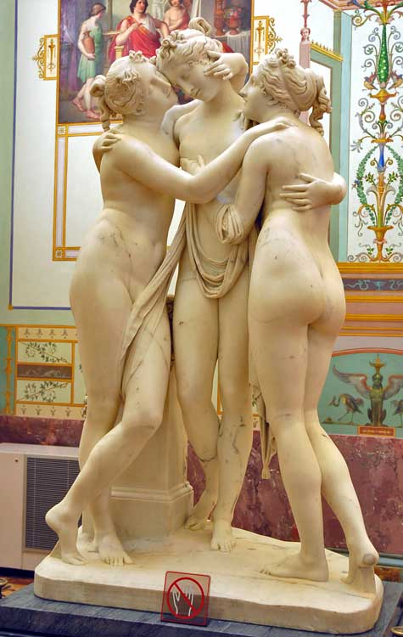
находиться в Санкт-Петербурге в музее Эрмитаж.
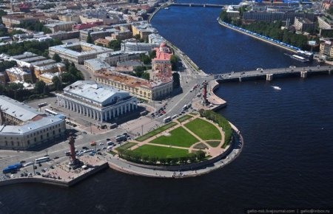
Кстати сам Санкт-Петербург – это город построенный по классическому образцу. В его архитектуре нет ничего лишнего – все очень строгое, стройное, четкое.

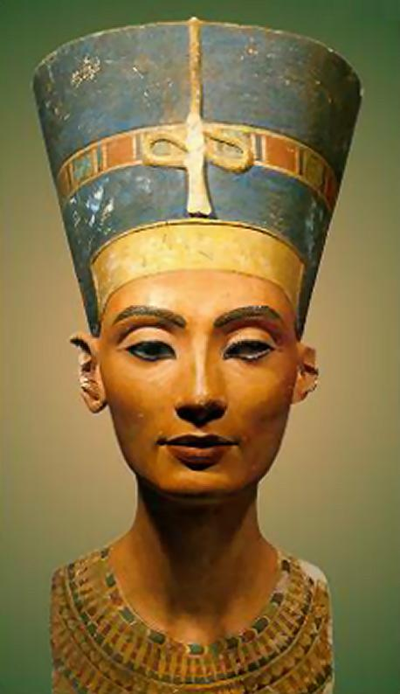
Среди его многочисленных скульптур есть очень древние.
Посмотрите на это лицо. (Нефертити). Что вы можете сказать об этой женщине?. Да, она красивая, добрая, нежная, умная. Это Египетская царица Нефертити.
Она жила на земле много- много лет назад.
А как вы думаете, чем занималась вот эта женщина? (Храмовая певица Мерит)
Классицизм стремился воспитать идеального человека – героя могущего подчинить свои интересы велению долга, потому так интересен классицизму духовный мир человека. Искусство должно было учить, восхвалять достоинства и осуждать недостатки.
Вот пример классической живописи:
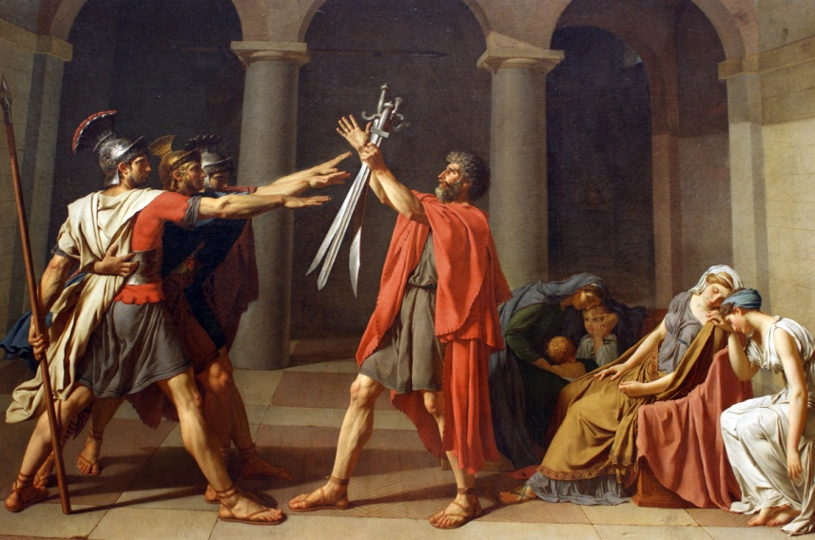
«Клятва Горациев» Жака Луи Давида. Эта сцена из античных времен. Старый отец посылает своих сыновей на битву. Братья клянутся сражаться до победы или погибнуть. Женщины ( мать, сестра, жена) стараются сдержаться, но видно как им тяжело.
Классикой может быть не только скульптура, архитектура, живопись, но и прикладное искусство.
Это может быть и мебель, и одежда, например длинные женственные платья, в которых девушки похожи на древние греческие скульптуры. Их еще называют вечерними. 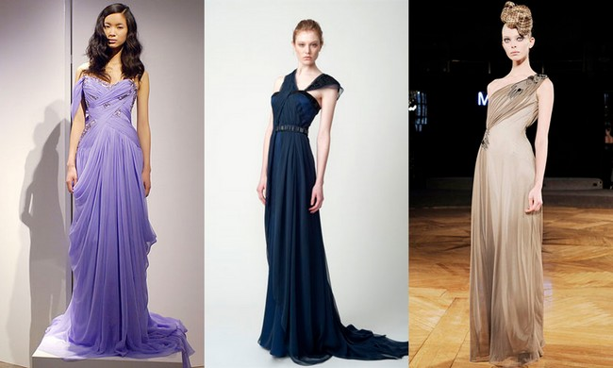
По сей день парадной мужской одеждой является фрак.
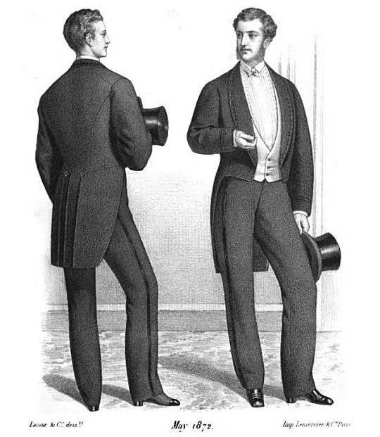
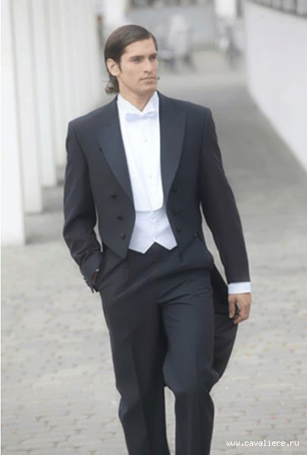

Классической может быть и прическа, и современная одежда. Такая, в которой можно «И в пир, и в мир, и в добры люди». Так говорят в народе. А народная мудрость, народное творчество называется «Фольклор».
У каждого народа свои обычаи, свои наряды, свои песни, свои танцы, свои сказки. А мы поговорим о русских. Фольклор – душа народа. Интересно какая- же душа у русского народа? Вот на посиделках, на ярмарках, на колядках мы поем частушки. Как?
А вот наши воспитатели пели вспоминая няню Арину Родионовну «То не ветер ветку клонит» Как?
А помните, как наши мальчики лихо отплясывали Чебатуху:
А как девочки плыли в русском хороводе?
Русский народ необыкновенно артистичен. Взять к примеру, свадьбу. Ведь ее «играли» , иногда несколько недель.
Вот посмотрите на это набор спичек. Здесь отображен весь ход свадебного действа.

Русская свадьба. Спичечный сувенирный набор. Калужская обл. Балабановская эксперементальная фабрика.
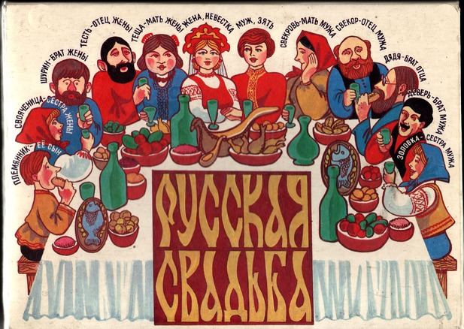

Даже простую песню и ту «Играли». Когда об этом рассказывала моя бабушка, я никак не могла понять, на чем ее «играли». На гармошке? На балалайке? А если никто не умеет или не на чем играть? Тогда «под язык». Давайте и мы с вами попробуем
«Комара женить мы будем»
А теперь представьте, какое начинается веселье, если появляется балалаичник. Тогда уже все состязались в остроумии.
(девочки и мальчики становятся шеренгами друг напротив друга)
Частушки:
Мальчики: Девочки - беляночки
Где вы набелились?
Девочки: Мы вчера коров доили
Молоком умылись

Мальчики: Вы послушайте девчата
Нескладуху будем петь
На дубу свинья пасется
В бане париться медведь.

Сидит ёжик на березе
Новая рубашечка
На головке сапожек
На ноге фуражечка.
На горе стоит телега
Слезы капают с дуги,
Под горой стоит корова
Надевает сапоги

У меня на сарафане
Косолапы петухи
Я сама не косолапа
Косолапы женихи.

Запрягу я кошку в дрожки
А котенка в тарантас
Повезу свою подружку
Всем соседям напоказ

По деревне я пошла
Ванечку увидела-
Под кустом сидел и плакал
Курица обидела.

Мы из Митино ребята
Мы нигде не пропадем
Если надо мы станцуем
Если надо мы споем.

Мы частушки Вам пропели
Вы скажите от души
Хороши наши частушки?
Чем же мы не хороши?
Только что отзвучали задорные частушки. А теперь добрые молодцы приглашают в хоровод красных девиц. И поплывут они белыми лебедушками.
«Выйду ль я на реченьку»
У Фольклора нет автора. Произведения передавались от одного к другому, подчас очень изменялись. Это народная мудрость, народная душа жива и по сей день. И мы с вами не просто свидетели, но и участники этой жизни. Помните считалку?
На золотом крыльце сидели,
Царь, царевич, король, королевич,
Сапожник , портной,
Кто ты будешь такой?
Совсем недавно в прошлом году яуслышала такой вариант:
На золотом крыльце сидели
Мишки Гамми, Том и Джери,
Скрудж Макдак и три утенка,
Выходи ты будешь Понка.
Вы не занете кто это придумал? И я не знаю. Возможно на эту тему скоро появиться новая считалка. А теперь послушайте:
Три девицы под окном,
Пряли поздно вечерком.
Чьи это строки? Откуда они?
Как вы считаете это ведь классика?. А теперь давайте послушаем классические Пушкинские стихи положенные на классическую музыку.
«Зимний вечер» Слова А.С.Пушкина музыка М. Яковлева.
А ведь классика это не обязательно что-то давнее и древнее. Если и музыка и стихи пробуждают добрые чувства, то такое произведение, почти по А.С. Пушкину, становиться «любезным народу». Мы нашли такую современную песню. Трудно сказать сколько ей лет. Напечатана она в книге 976 года, но очень созвучна нашему настроению, нашему саду, который называется «Родничок»
«Как родился родничок» Слова Л.Куклина музыка. М.Баки
Когда мы говорим о классической музыке, мы не можем не вспомнить имена наших великих соотечественников. Это П.И.Чайковский, М.И.Глинка, Н.А. Римский –Корсаков. Мы их вспоминаем еще и потому, что все они связаны с творчеством А.С. Пушкина. П.И. Чайковский написал оперу « Пиковая дама» и множество романсов на стихи А.С. Пушкина, Н.А. Римский-Корсаков – оперы «Сказка о царе Салтане», «Сказка о золотом петушке», М.И. Глинка – оперу «Руслан и Людмила». Об этом мы с Вами уже много говорили в течение этого года.
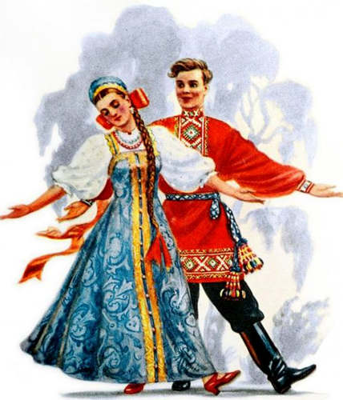
Можно упомянуть еще и танцы. Вот посмотрите на эти открытки. Что вы видите на них?
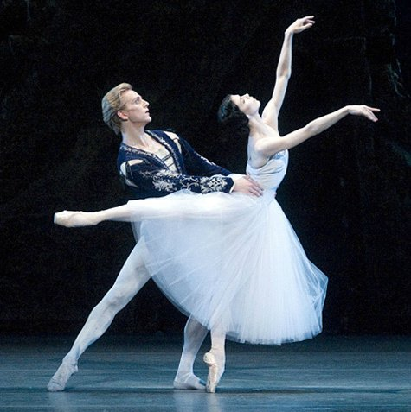
Любой народный танец не спутаешь с классическим.
Классический танец – это в первую очередь балет. Там свои законы, свои правила. Для того чтобы заниматься балетом, нужны особенные данные. Бальные танцы – тоже пример классики, но они более доступны и просты. И правила некоторых бальных танцев мы можем выполнить прямо сейчас. На этот раз пусть дамы приглашают кавалеров.
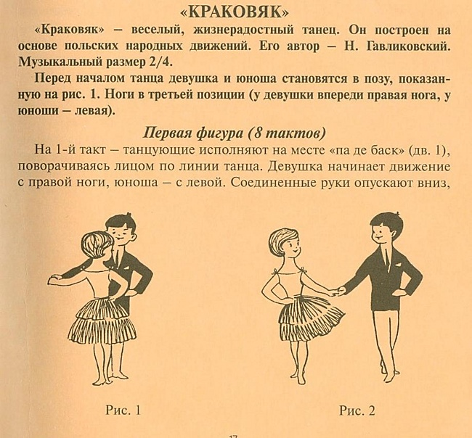
«Детский краковяк»
И знаете что интересно? И классика и фольклор, и античное искусство и древнейшее искусство связаны между собой, самым удивительным тесным образом. Вот Вам только один пример:

На этих иллюстрациях вы видите голову быка. Это и сосуд для масла,

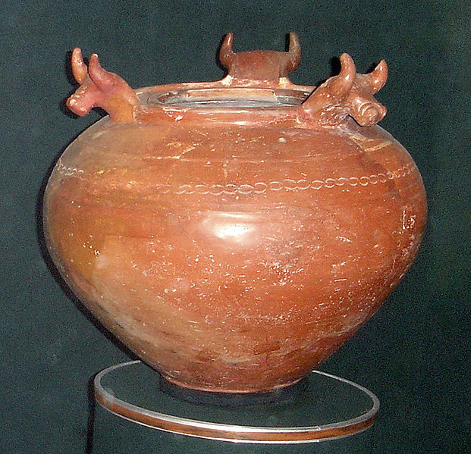
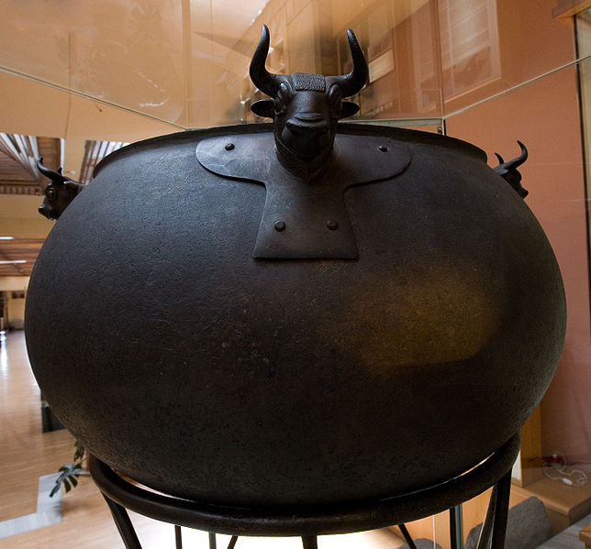

и украшение котла, и навершие арфы.
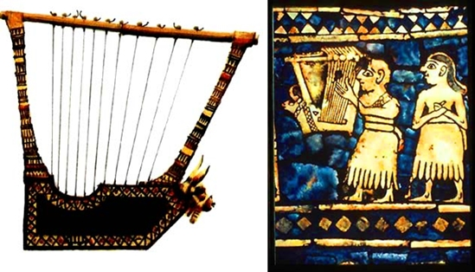

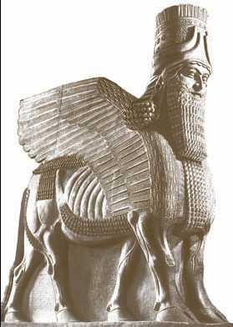
А входы во дворцы Ассирийских царей охраняли крылатые быки – Шеду или Алад.
С глубокой древности бык считался добрым духом – хранителем каждого человека. Помните, во время колядования у нас с Вами тоже ревел Бугай, отпугивал злых духов.

Давайте еще раз послушаем его священный голос, и пусть у нас у вех детей и у взрослых все будет хорошо
